Статични файлове

Нека поставим картинката 01.jpg в новата папка wwwroot, която е стандартна главна директория за страници в интернет и в нея папка images, в която стандартно се слагат картинките. Възприето е всеки вид статични файлове да бъдат в отделни папки. Картинки, музика, .docx, .pdf и други файлове, които не се редактират и обработват, се възприемат като статични само за показване.
Изтриваме демонстративния код за съобщенията за MiddleWare. По подразбиране, .Net не обслужва статични файлове (html, css, Js, картинки дори в папка wwwroot да поставим картинка, тя няма да бъде достъпна през localhost на браузъра.
За да го прави, е необходимо да бъдат изпълнени 2 изисквания:
1) всички картинки да са в wwwroot папка директно в главната директория на приложението
2) app.UseStaticFiles();
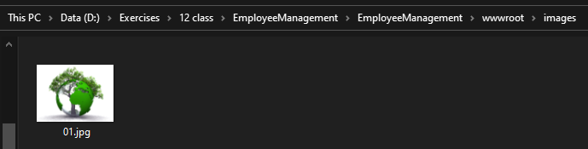
Когато стартираме проекта, сме оставили да се извиква само “Hello world!”
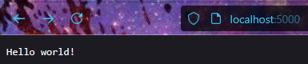
wwwroot папката съответства на localhost:5000.
За да навигираме до картинката, отиваме на адрес http://localhost:5000/images/01.jpg

Въпреки, че физически на диска да имаме картинка, на този етап не можем да я изведем в браузъра.
Ще имаме свободен достъп, ако в Startup.cs въведем app.UseStaticFiles();, който по подразбиране обслужва само статични файлове в wwwroot-папка. Възможно е да имаме достъп и до статични файлове в други папки.
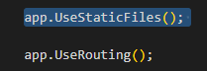
След Refresh

Също по подразбиране се стартира статичен html файл вътре е wwwroot-папката, но в случая нямаме такъв и се изпълнява операцията от app.UseEndpoints в Startup.cs с избор:
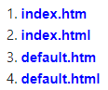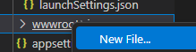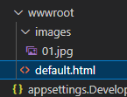
Можем да използваме бърза клавишна комбинация Snippet за скелета по новия HTML5 стандарт
! + Enter
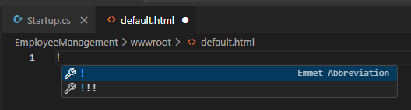
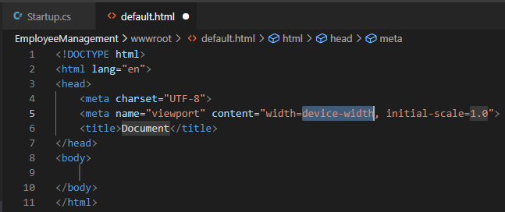
Таговете са езикът на HTML и всичко, което потребителят вижда е между отварящ и затварящ таг.
<!DOCTYPE html> - ! показва новия стандарт HTML 5
В <head> секцията е невидимата (мета) информация за търсещите машини / ботове
UTF-8 е по-голямата символна таблица Unicode, която дава възможност за кирилица
Следващият ред код е ключов, т.к. дава възможност за автоматично мащабиране според големината на екрана, което беше много голям проблем с масовото навлизане на GSM-те.
<title> е заглавието в таба на браузъра и това, което се показва в резултатите на Google.
Всичко, което потребителят вижда, е в <body> .
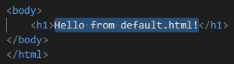
Въпреки, че вече го имаме наличен, браузърът все още изпълнява Startup.cs
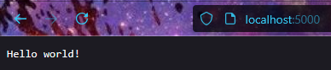
Но, ако изречно отидем до адреса на файла http://localhost:5000/default.html ще го видим
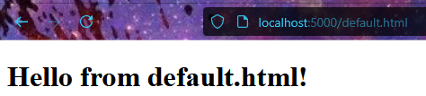
За да не навигираме изречно до статичните файлове в wwwroot, а да ги зарежда по подразбиране, добавяме app.UseDefaultFiles();
Дори при това положение няма да зареди default.html по подразбиране, защото редът е много важен – трябва UseDefaultFiles да е преди UseStaticFiles – Това е много важно като подаване на заявки за обработка по pipeline: първо default, който после обслужва статичните файлове. В обратния случай обработваме статични файлове, без да имаме default и когато той бъде извикан, няма на кого да предаде заявките да обработят картинки и други, така че ги пропуска.
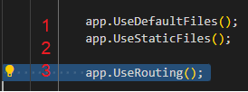
Тази подредба трябва да бъде изречно спазена, защото иначе няма да се зарежда .html по подразбиране, а само съобщението „Hello world“ в http://localhost:5000/

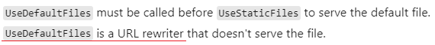
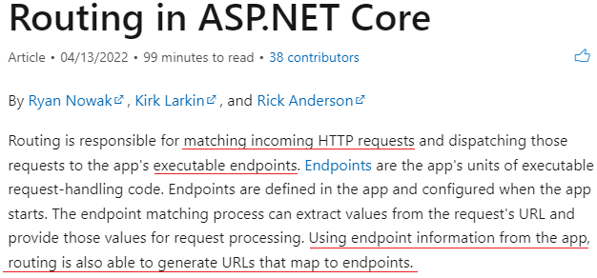
https://docs.microsoft.com/en-us/aspnet/core/fundamentals/routing?view=aspnetcore-5.0
Правим още 2 тестови файла: index.html с надпис „Hello from index!“ и page1 с „Hello from page1!“.
Дори тогава, по подразбиране се зарежда default, защото той е с най-голям приоритет.
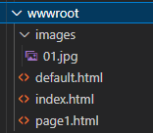
Ако искаме по подразбиране да отваря друг файл – home.html или page1.html, задаваме го чрез DefaultFileOptions();
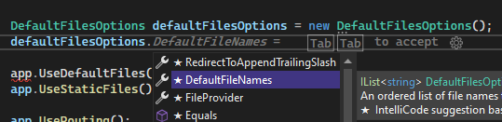
Използваме подсказките с двоен Tab максимално.
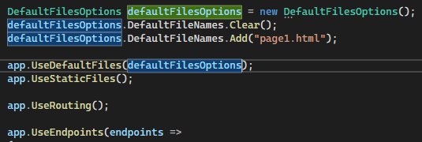
DefaultFilesOptions defaultFilesOptions = new DefaultFilesOptions();
defaultFilesOptions.DefaultFileNames.Clear();
defaultFilesOptions.DefaultFileNames.Add("page1.html");

app.UseDefaultFiles(defaultFilesOptions);


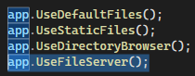 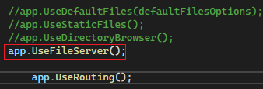
Като функционалност UseFileServer(); може да замени 3-те изброени преди негo, като връща страницата по подразбиране.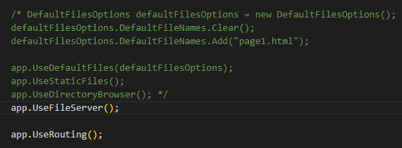

Ако искаме да използваме персонализиран .html файл по подразбиране със UseFileServer(), вместо DefaultFileOptions, използваме FileServerOptions.
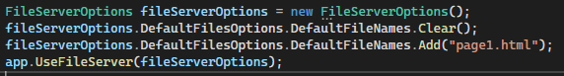
FileServerOptions fileServerOptions = new FileServerOptions();
fileServerOptions.DefaultFilesOptions.DefaultFileNames.Clear();
fileServerOptions.DefaultFilesOptions.DefaultFileNames.Add("page1.html");
app.UseFileServer(fileServerOptions);

Важно е да се запомни, че разширенията extensions (middleware) винаги започват с Use и за допълнителните им настройки използваме същото име като middleware без Use в началото, а с добавка Options в края като апендикс.
Например:
UseDeveloperExceptionPage - DeveloperExceptionPageOptions
UseDefaultFiles – DefaultFilesOptions
UseStaticFiles - StaticFilesOptions
UseFileServer – FileServerOptions

